交付金の確定処理グループ（年度末処理要）



補填金の算定・支払段階（協会生産者）（月次処理）プログラム一覧
４．互助金の算定
機能ＩＤ
処理機能名称
処理
区分
画面ID/
帳表ID
画面名／帳表名
1
GJ4010
経営支援互助金／焼却・埋却互助金の申請情報入力
入力
GJ4010
互助金申請情報一覧
入力
GJ4011
経営支援互助金申請情報入力
入力
GJ4012
経営支援互助金申請明細入力・算定
入力
GJ4013
焼却・埋却等互助金申請情報入力
2
GJ4020
互助金申請情報入力チェックリスト（農場別）
入力
GJ4020
互助金申請情報入力チェックリスト（農場別）作成処理
帳表
S4020
互助金申請情報入力チェックリスト（農場別）
3
GJ4030
互助交付金計算処理
入力
GJ4030
互助交付金計算処理
4
GJ4040
互助金交付一覧表
入力
GJ4040
互助金交付一覧表作成処理
帳表
S4040
互助金交付一覧表
5
GJ4050
家畜防疫互助金交付通知書（振込）
入力
GJ4050
家畜防疫互助金交付通知書（振込）作成処理
帳表
S4050
家畜防疫互助金交付通知書（振込）
6
GJ4060
互助金交付金融融機関別振込明細表
入力
GJ4060
互助金交付金融融機関別振込明細表作成処理
帳表
S4060
互助金交付金融融機関別振込明細表
7
GJ4070
互助金交付集計表
入力
GJ4070
互助金交付集計表作成処理作成処理
帳表
S4070
互助金交付集計表作成処理
機能
分類

４-１ 互助金申請情報の入力処理
(GJ4010) 互助金申請情報一覧
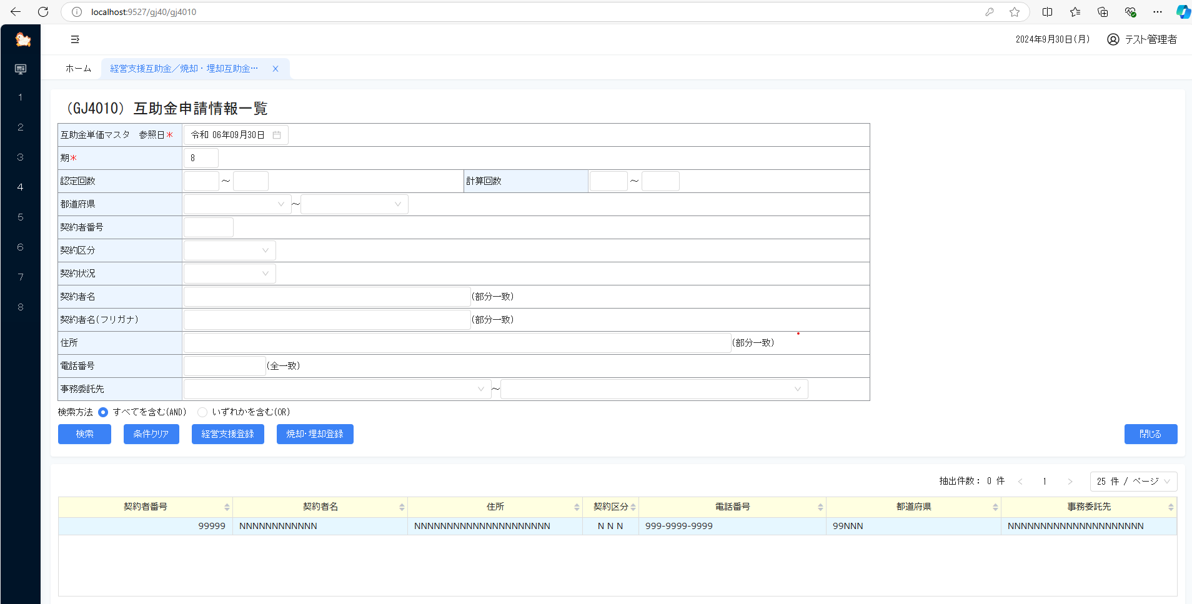

(GJ4011)経営支援互助金申請情報入力
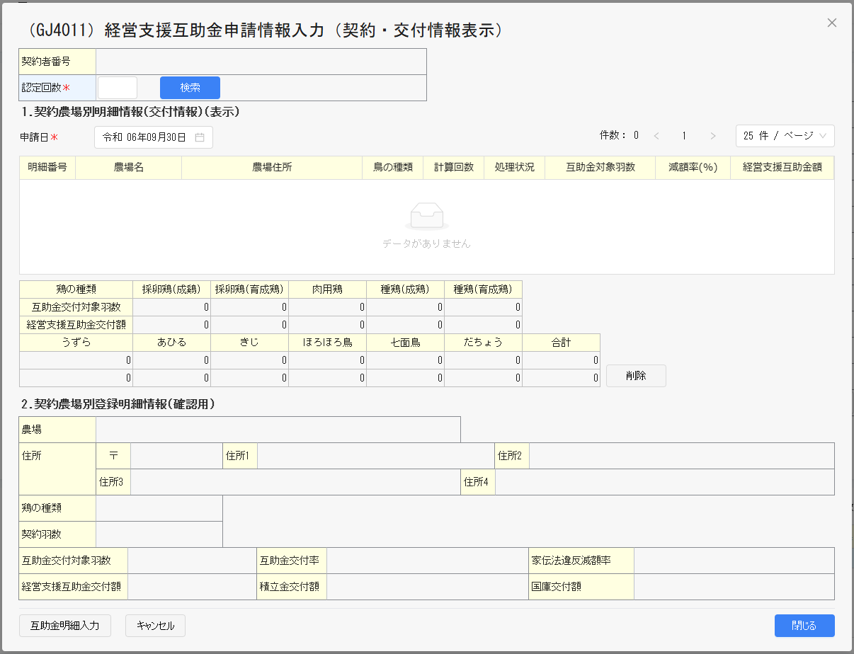

(GJ4012)経営支援互助金申請明細入力・算定①
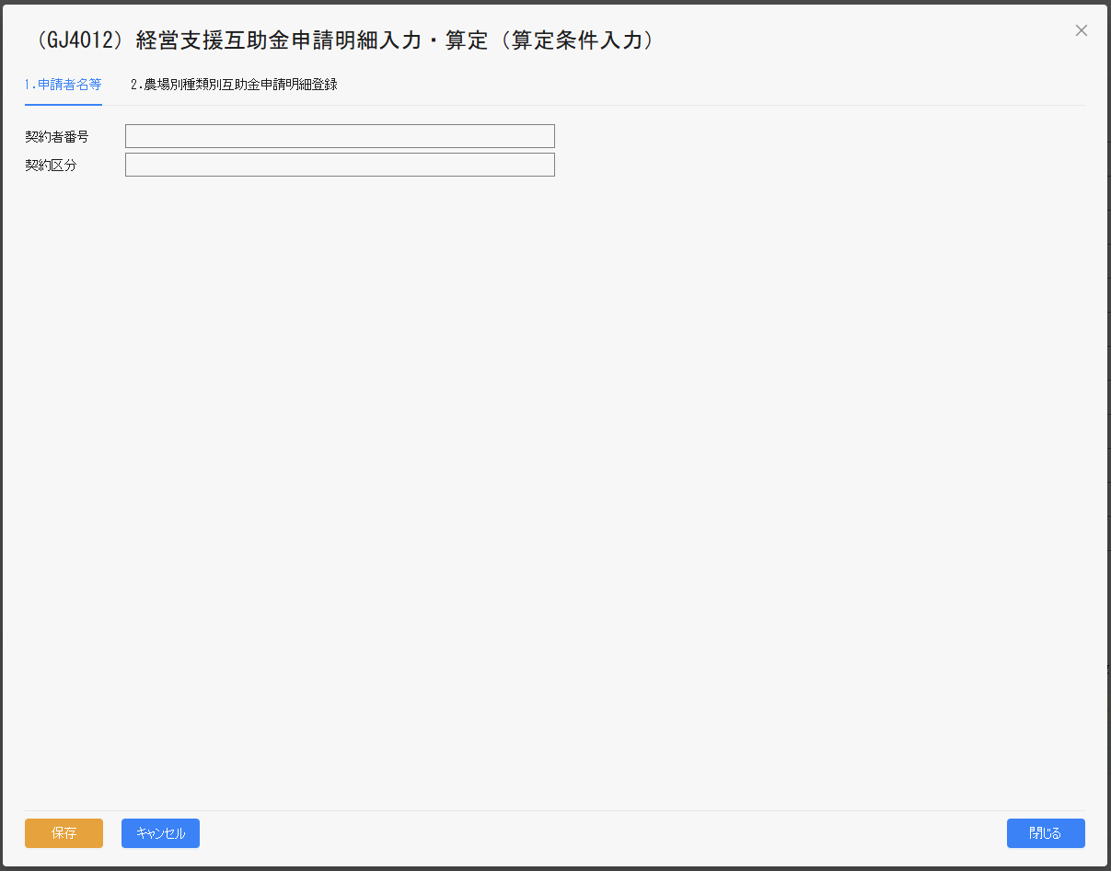

(GJ4012)経営支援互助金申請明細入力・算定②
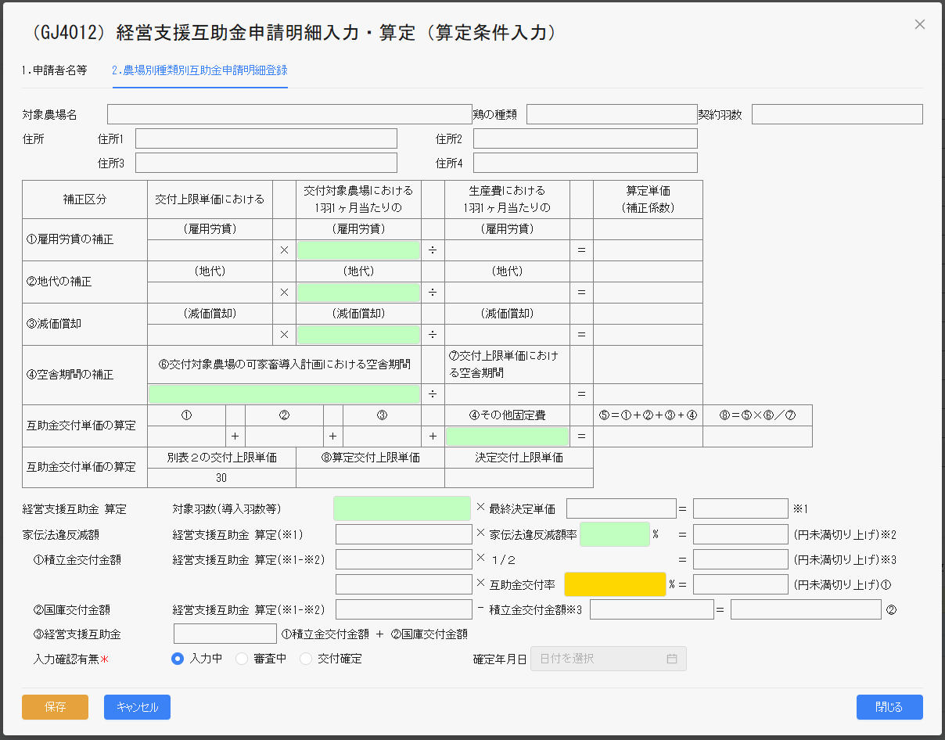

(GJ4013)焼却・埋却等互助金申請情報入力①
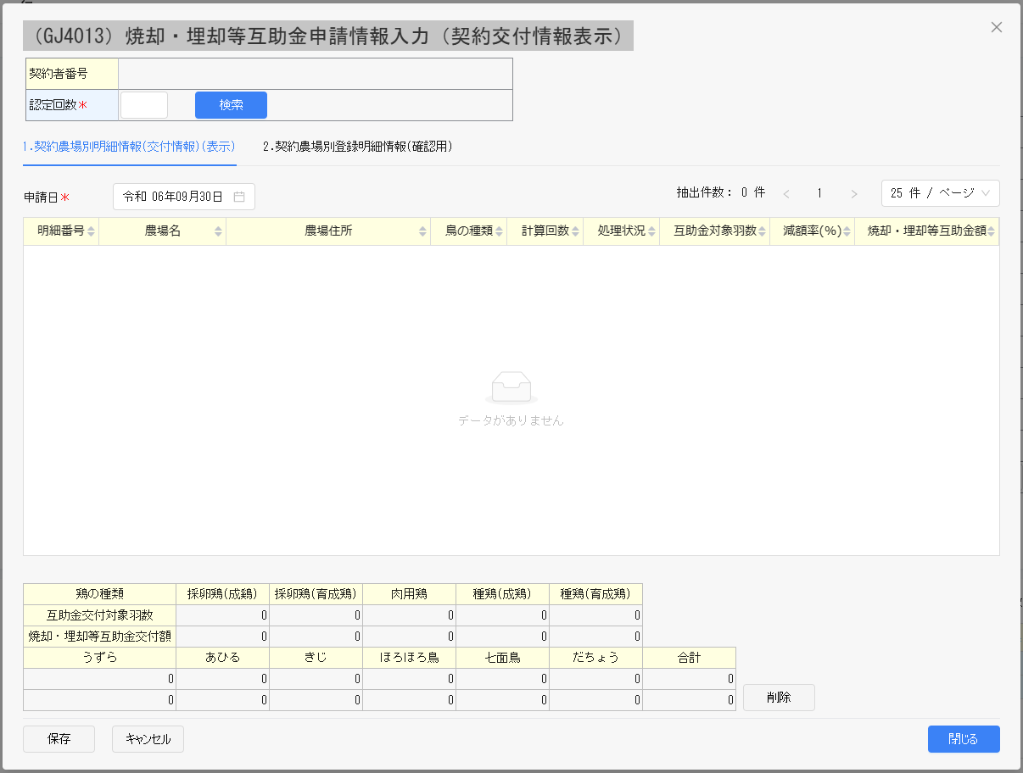
(GJ4013)焼却・埋却等互助金申請情報入力②
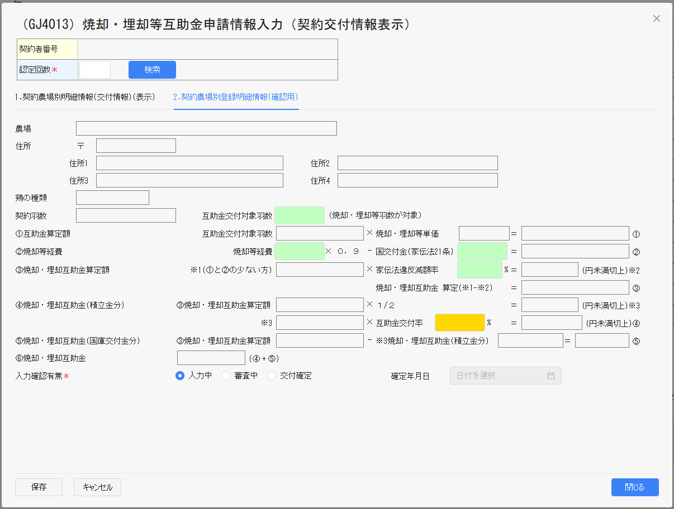

４-２ 互助金申請情報入力チェックリスト作成処理
(GJ4020)互助金申請情報入力チェックリスト（農場別）作成処理
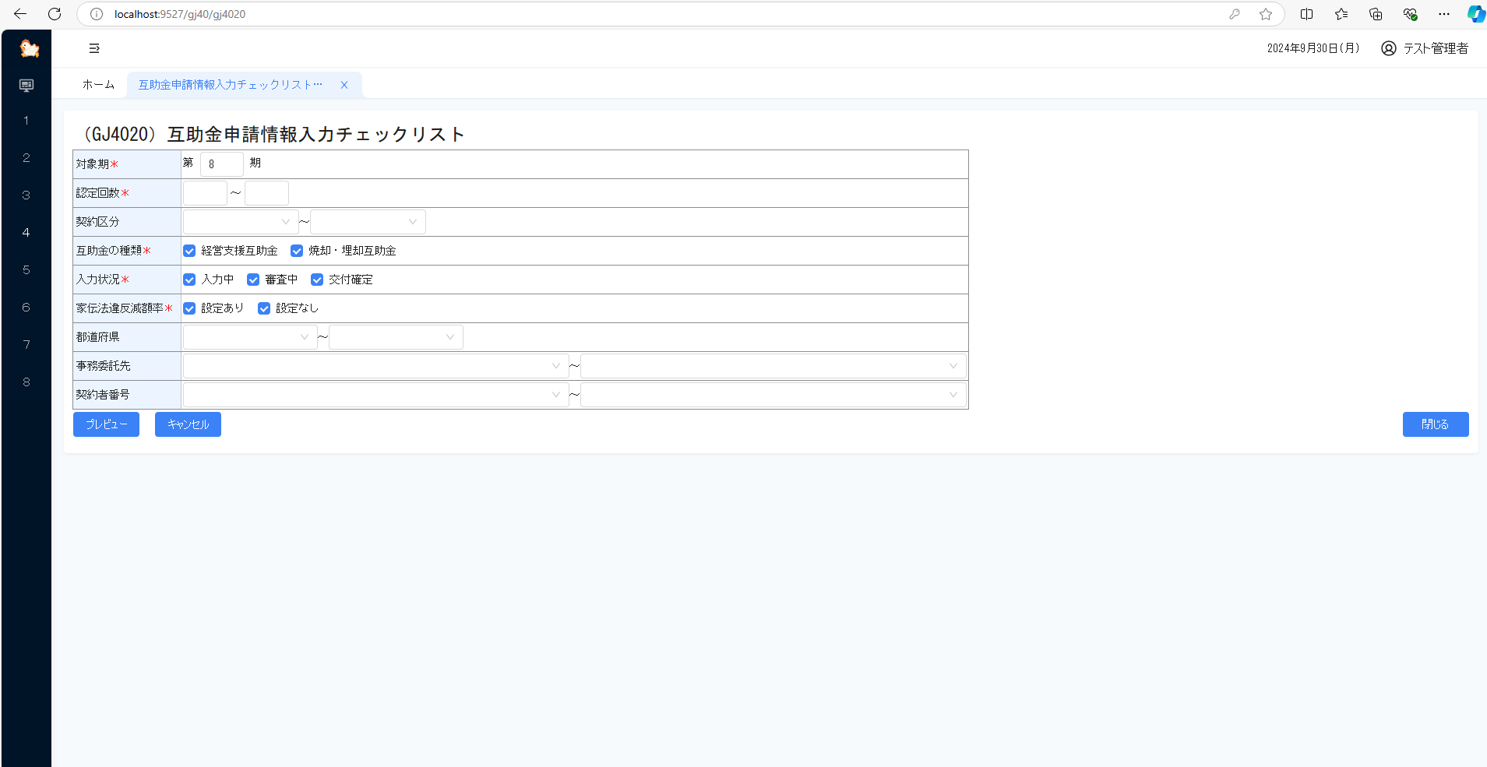

(S4020)互助金申請情報入力チェックリスト（農場別）
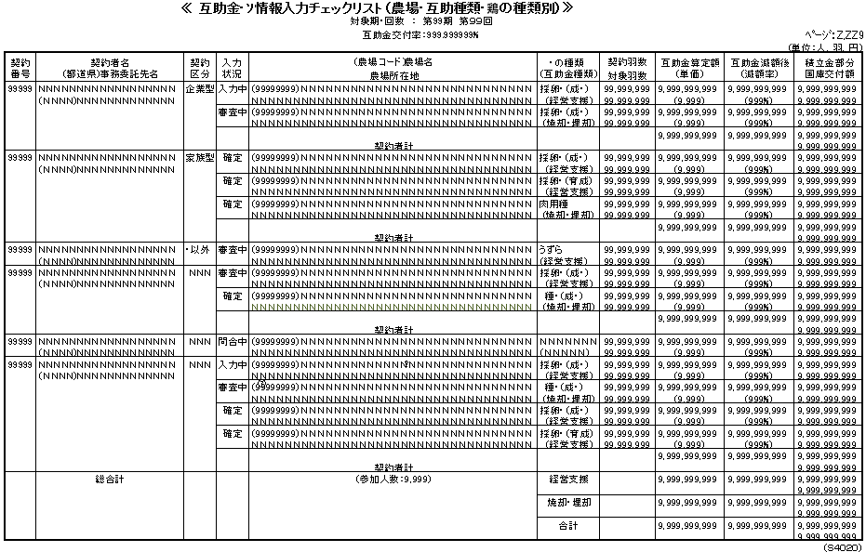

４-３ 互助金交付金計算処理
(GJ4030)互助交付金計算処理
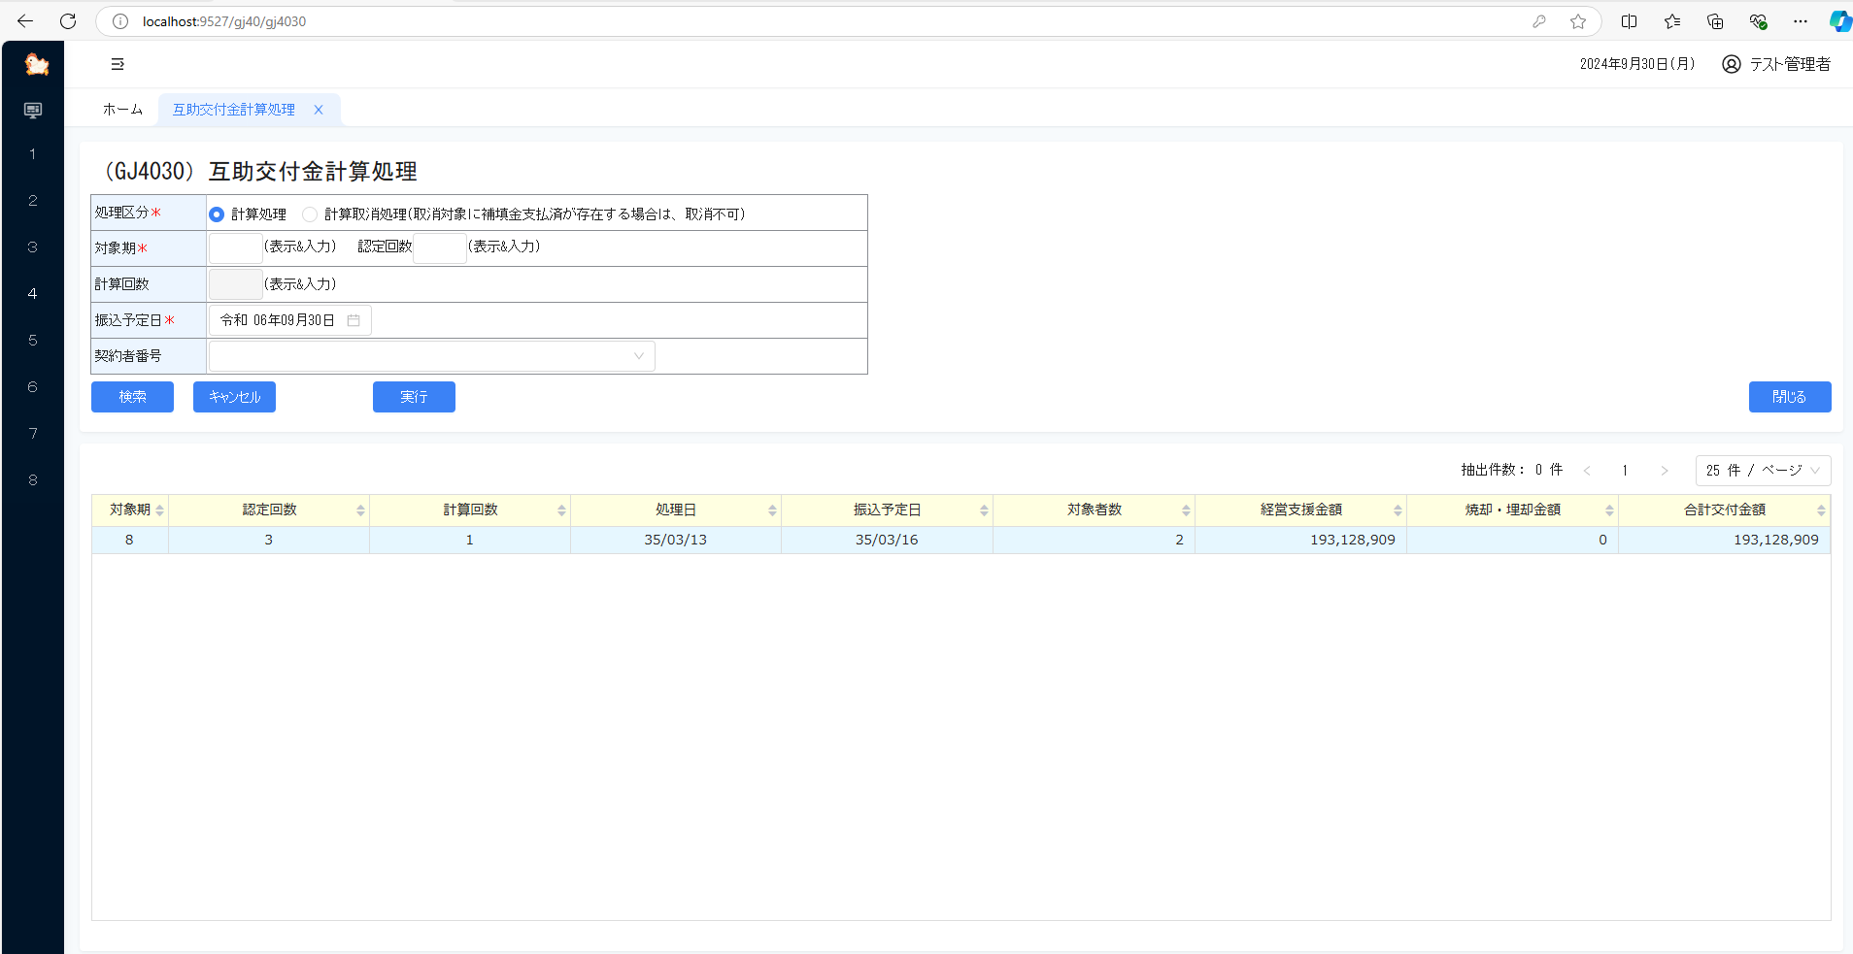

４-４ 互助金交付一覧表（互助金種類・鶏の種類・農場）作成処理
(GJ4040)互助金交付一覧表作成処理
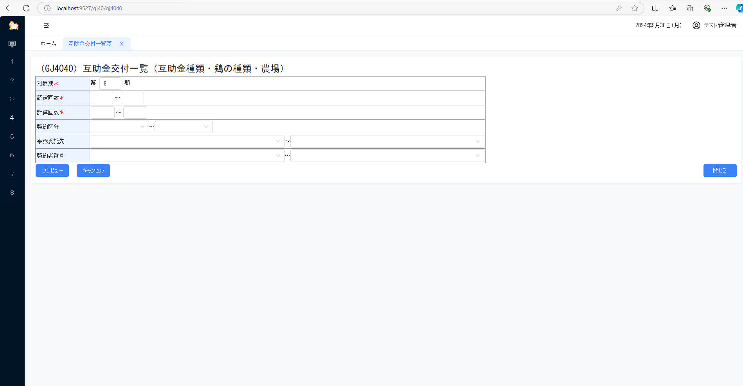

(S4040)互助金交付一覧表
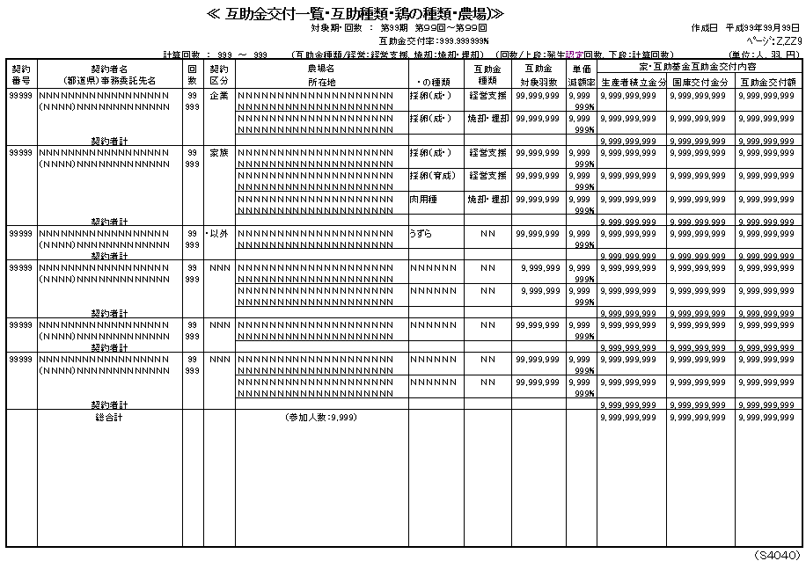

４-５ 助金交付金通知書発行処理（封書）
(GJ4050)家畜防疫互助金交付通知書（振込）作成処理
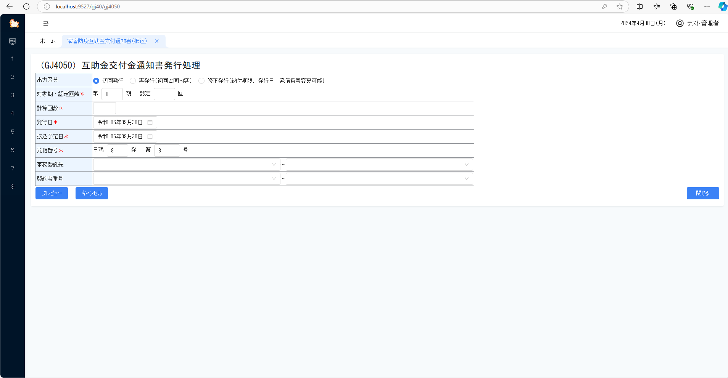

(S4050)家畜防疫互助金交付通知書（振込）
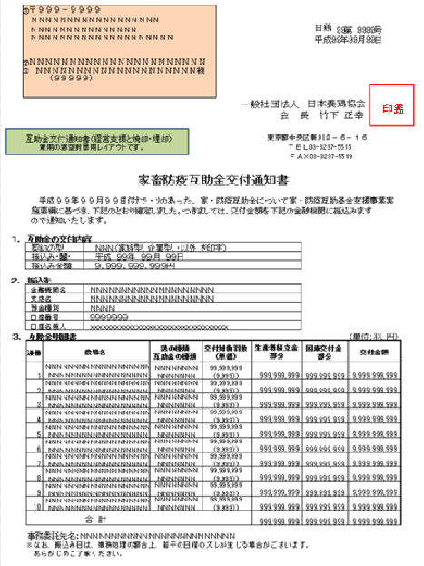

４-６ 金融機関別・支店別振込明細表作成処理
(GJ4060)互助金交付金融融機関別振込明細表作成処理
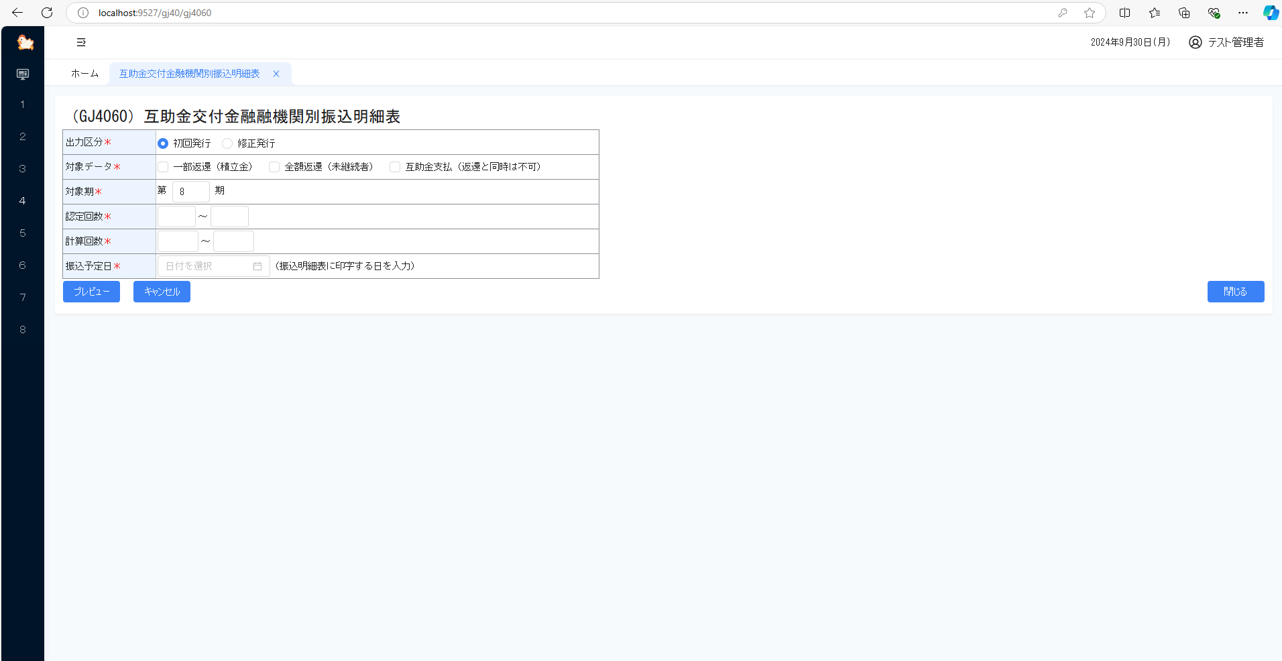

(S4060)互助金交付金融融機関別振込明細表
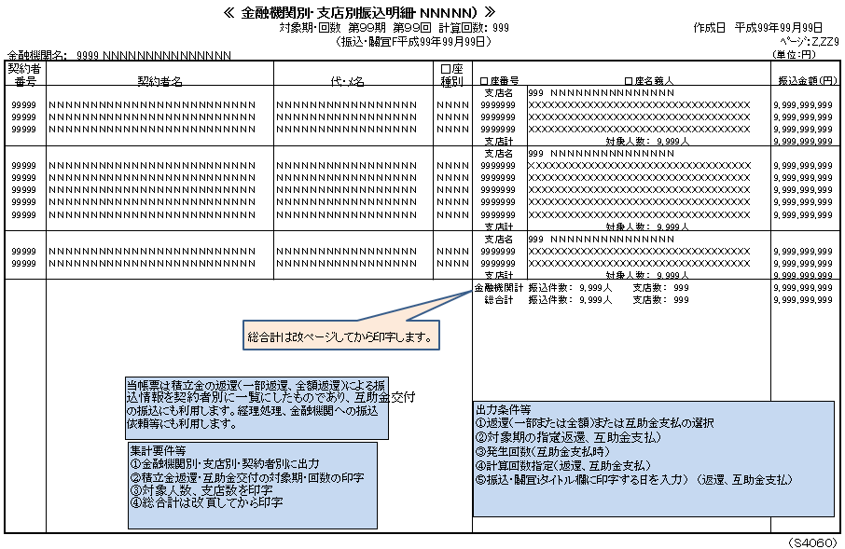

４-７ 互助金集計表（契約区分・互助金種類・鶏の種類）作成処理
(GJ4070)互助金交付集計表作成処理作成処理
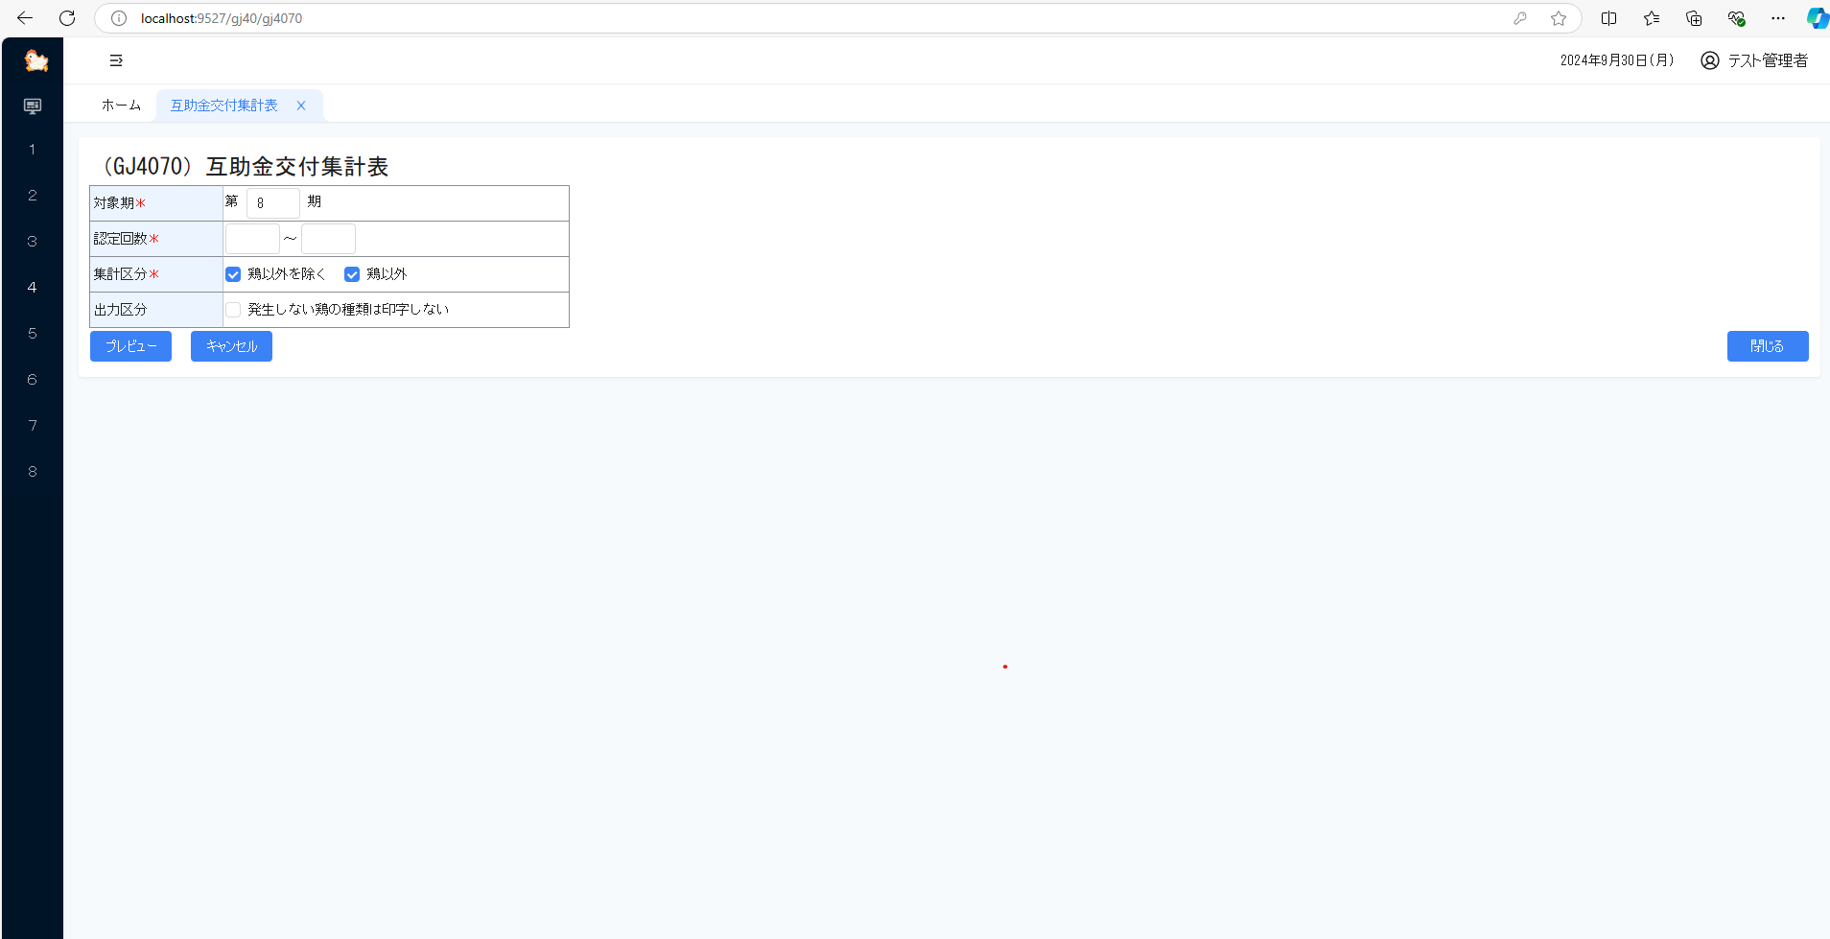

(S4070)互助金交付集計表作成処理
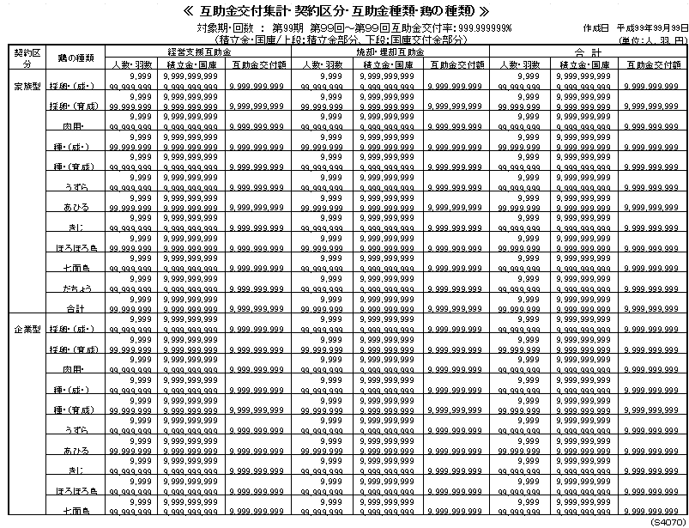

5．交付金の確定処理グループ（年度末処理）

補填金の確定段階（年度末処理）プログラム一覧
５．交付金の確定
機能ＩＤ
処理機能名称
処理
区分
画面ID/
帳表ID
画面名／帳表名
1
GJ5010
互助基金納付・互助金交付・基金残高管理表
入力
GJ5010
互助基金納付・互助金交付・基金残高管理表作成処理
帳表
S5010
互助基金納付・互助金交付・基金残高管理表
機能
分類

５-１ 生産者別積立金・補填金交付集計表（年間）
(GJ5010)互助基金納付・互助金交付・基金残高管理表作成処理
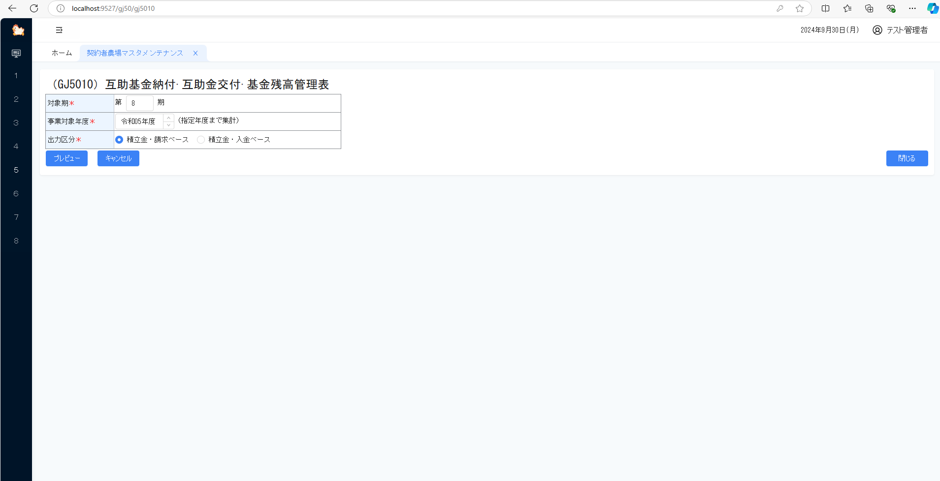

(S5010)互助基金納付・互助金交付・基金残高管理表
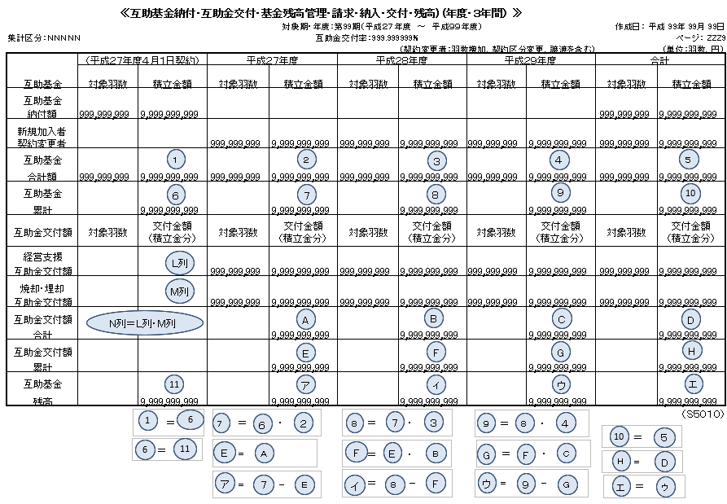

６．事業終了年積立金の返還処理グループ（事業対象年間終了時）

事業終了年積立金の返還処理グループプログラム一覧
６．事業終了年積立金の返還
機能ＩＤ
処理機能名称
処理
区分
画面ID/
帳表ID
画面名／帳表名
1
GJ6010
生産者積立金返還金計算処理
計算
GJ6010
生産者積立金返還金計算処理
2
GJ6020
生産者積立金繰越額及び返還額算定一覧表
入力
GJ6020
生産者積立金繰越額及び返還額算定一覧表作成処理
帳表
S6020
生産者積立金繰越額及び返還額算定一覧表
3
GJ6030
各種マスタの次期対応コピー処理
入力
GJ6020
契約者マスタ、事務委託先マスタ、農場マスタ
4
GJ6040
積立金返還金振込データ作成(全銀手順)
入力

GJ6040
積立金返還金振込データ作成(全銀手順)
機能
分類

６-１ 生産者積立金返還金計算処理
(GJ6010)生産者積立金返還金計算処理

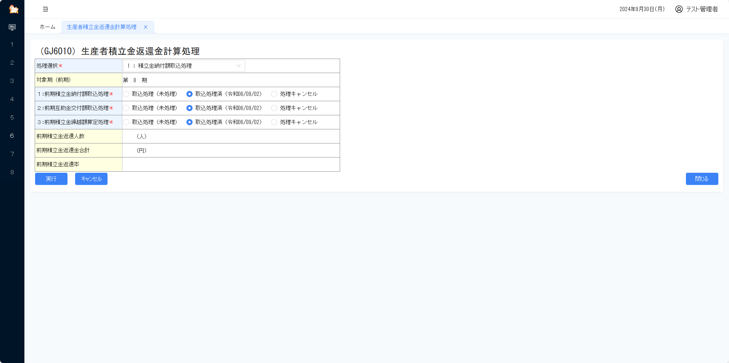

６-２ 生産者積立金繰越額及び返還額算定一覧表作成処理
(GJ6020)生産者積立金繰越額及び返還額算定一覧表作成処理
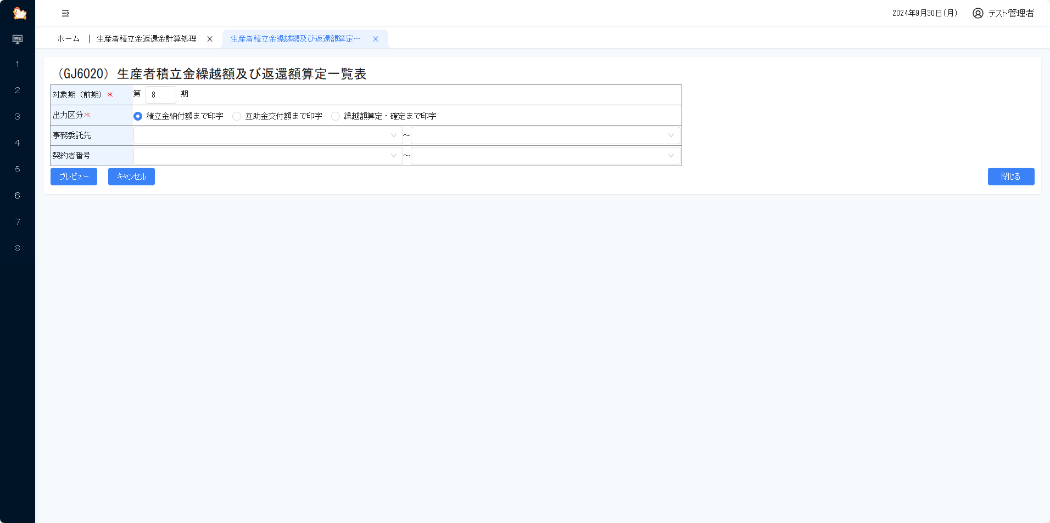

(S6020)生産者積立金繰越額及び返還額算定一覧表
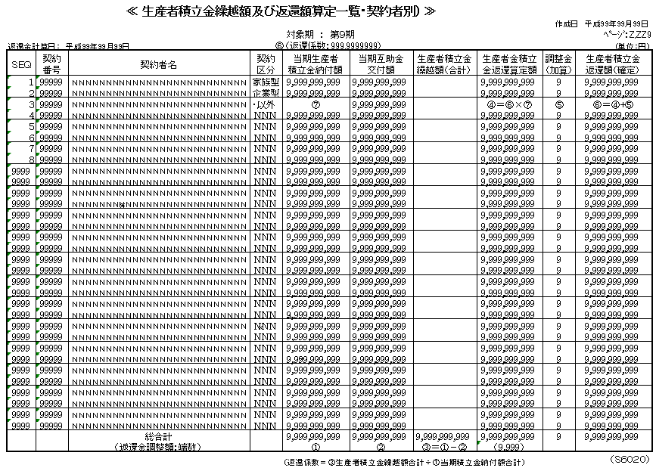
６-３ 各種マスタの次期対応コピー処理
(GJ6030)契約者マスタ、事務委託先マスタ、農場マスタ
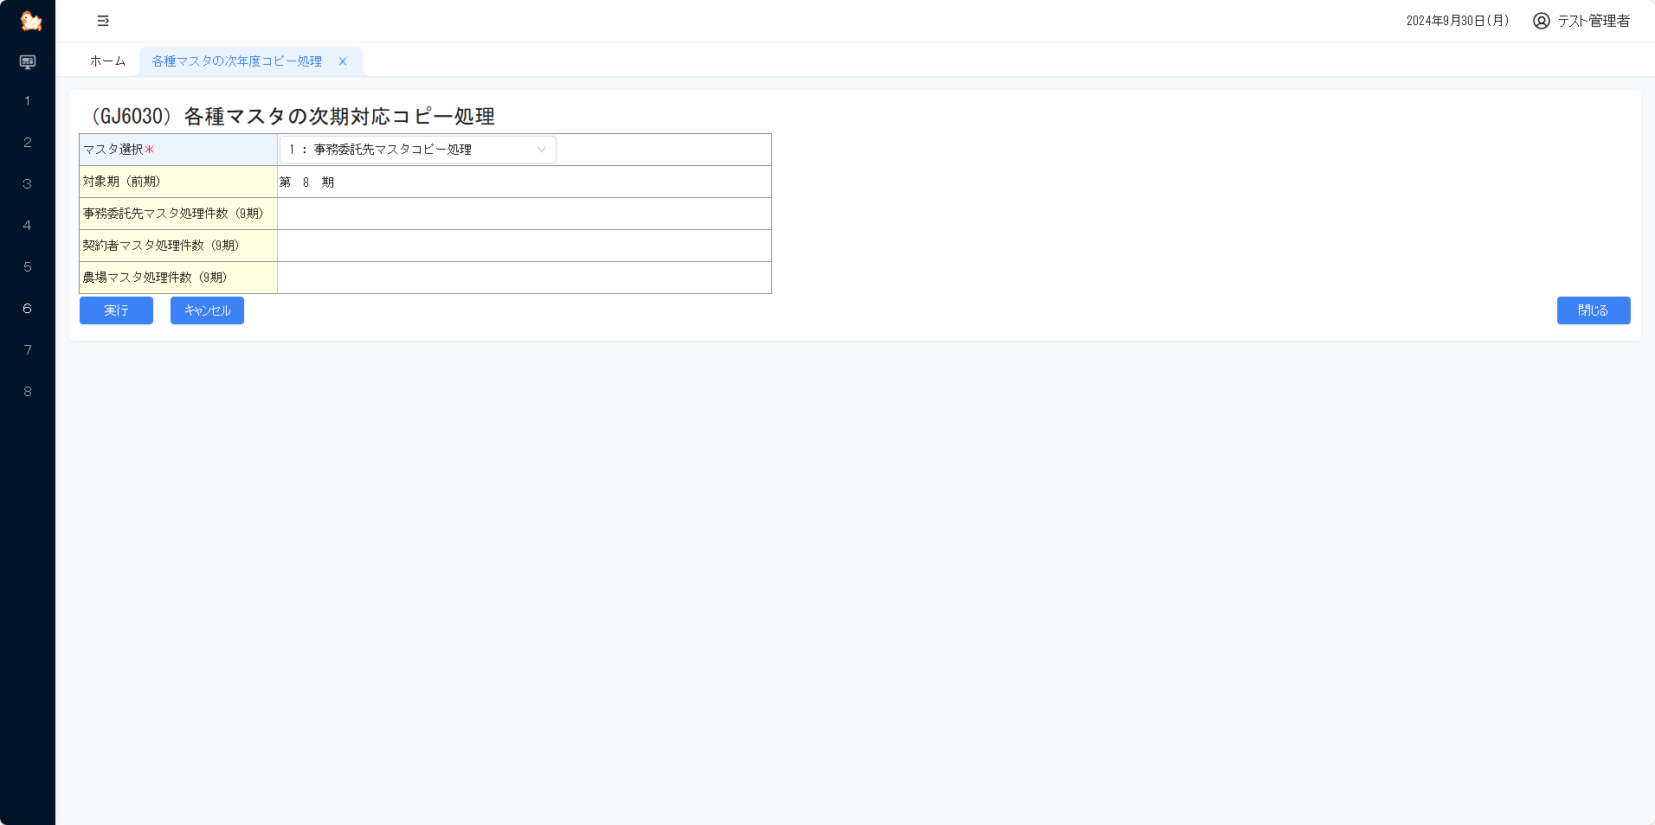

６-４ 積立金返還金振込データ作成(全銀手順)

(GJ6040)積立金返還金振込データ作成(全銀手順)
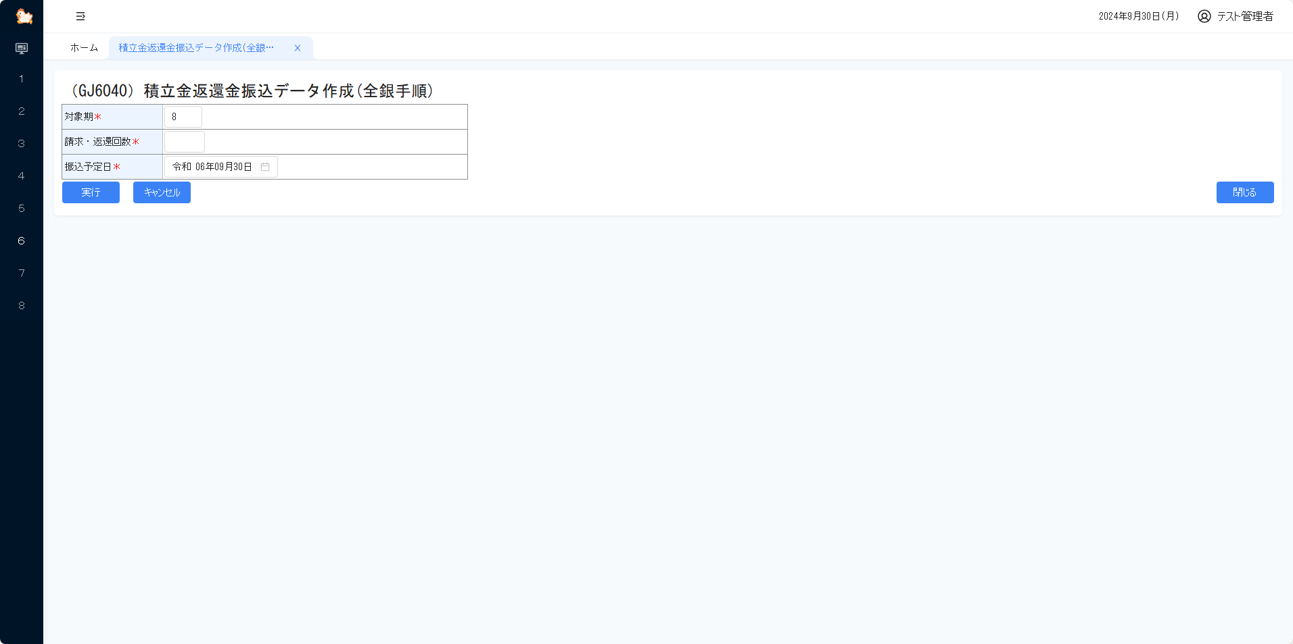

７.ＣＳＶデータ作成処理グループ（随時）

ＣＳＶデータ作成処理グループプログラム一覧
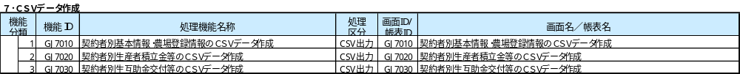

７-１ 契約者別基本情報・農場登録情報のＣＳＶデータ作成処理
(GJ7010)契約者別基本情報・農場登録情報のＣＳＶデータ作成
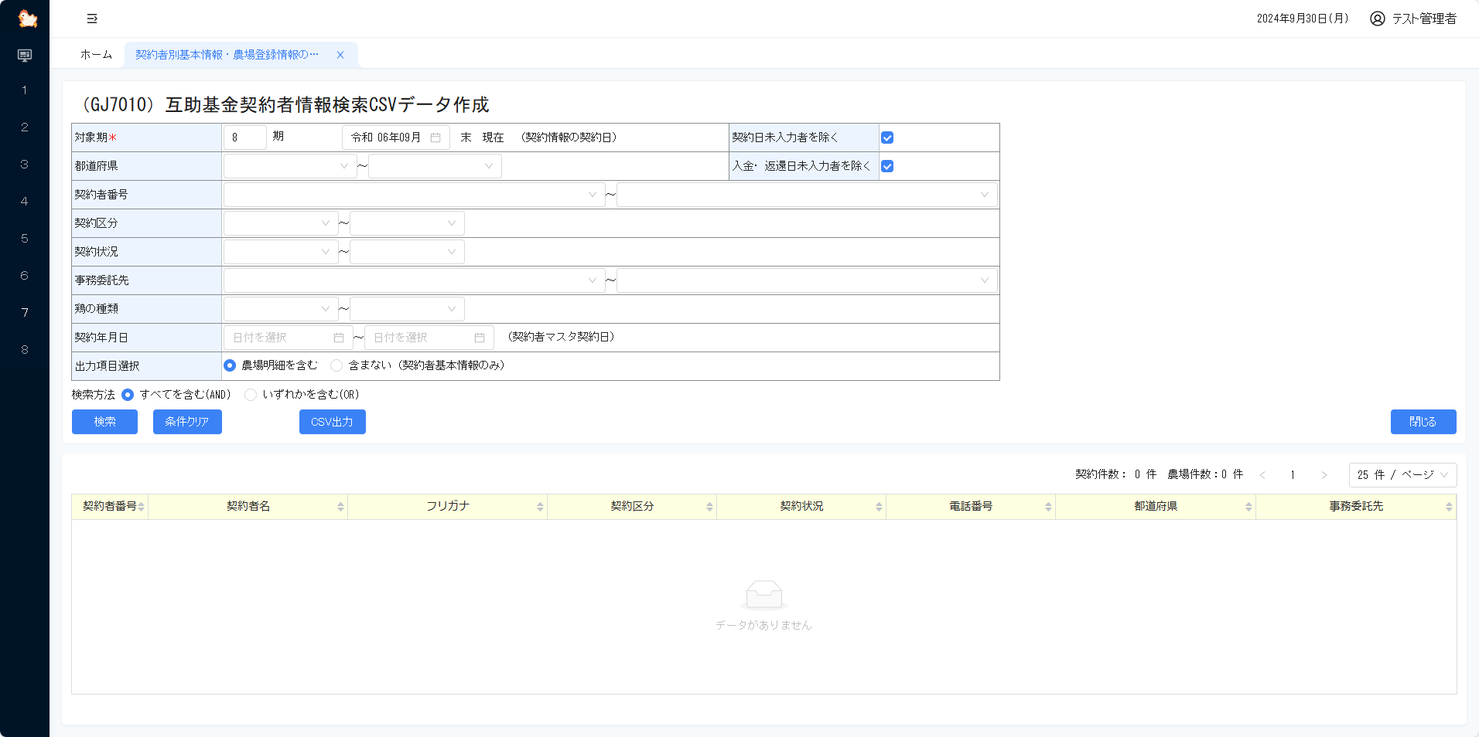

７-2契約者別生産者積立金等のＣＳＶデータ作成
(GJ7020)契約者別生産者積立金等のＣＳＶデータ作成
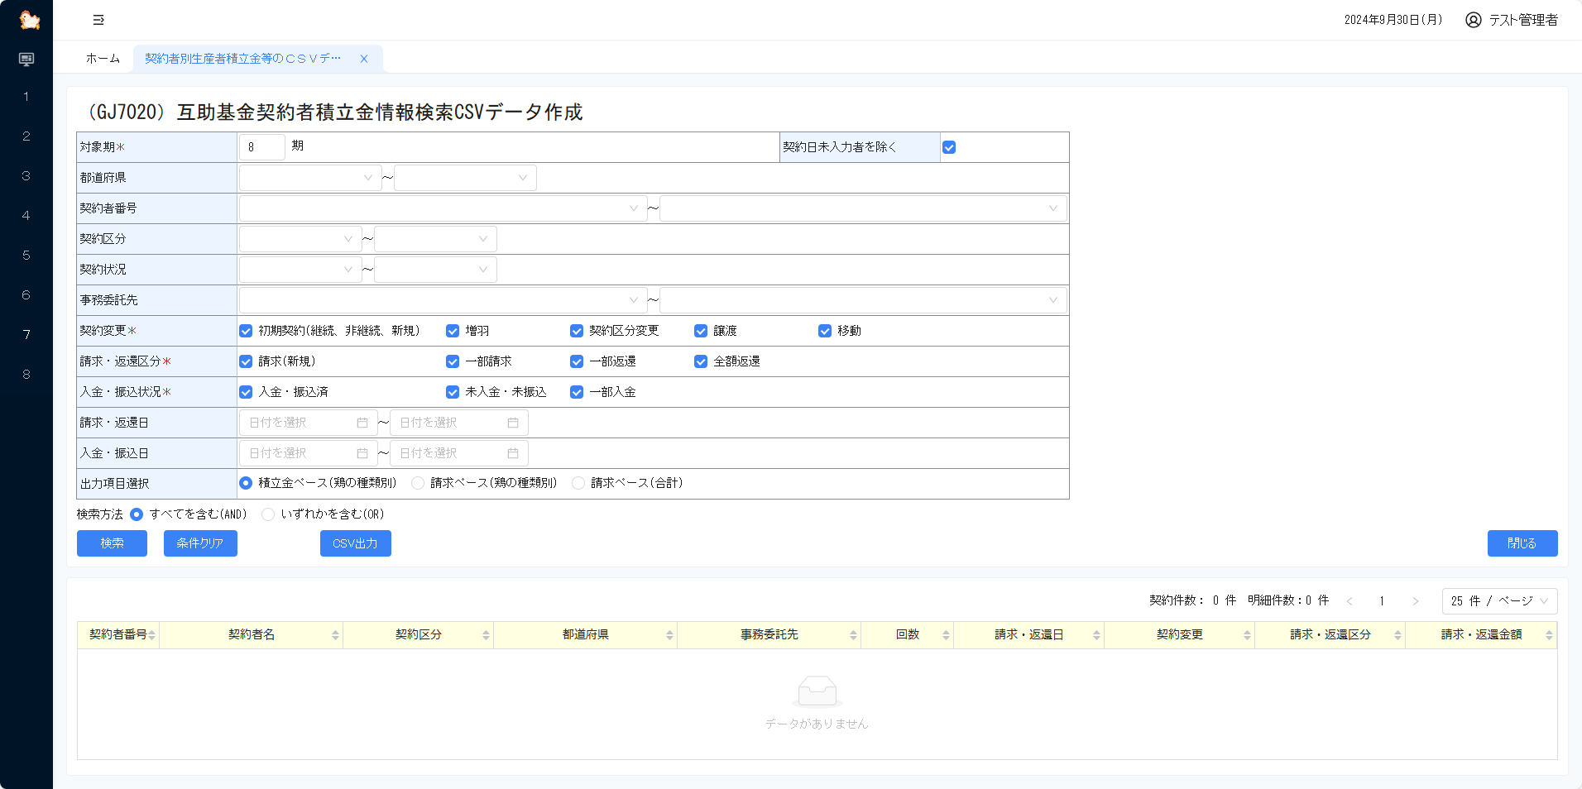

７-３ 契約者別互助金交付情報のＣＳＶデータ作成処理
(GJ7030)契約者別生互助金交付等のＣＳＶデータ作成
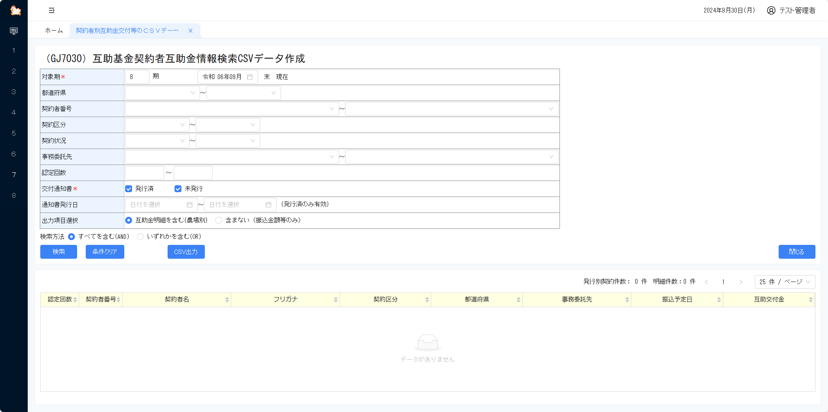

8. マスタメンテナンス

各種マスタメンテナンス処理一覧
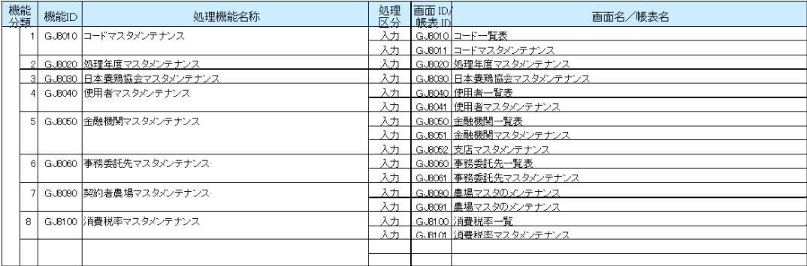

８-１コードマスタメンテナンス
(GJ8010)コード一覧表
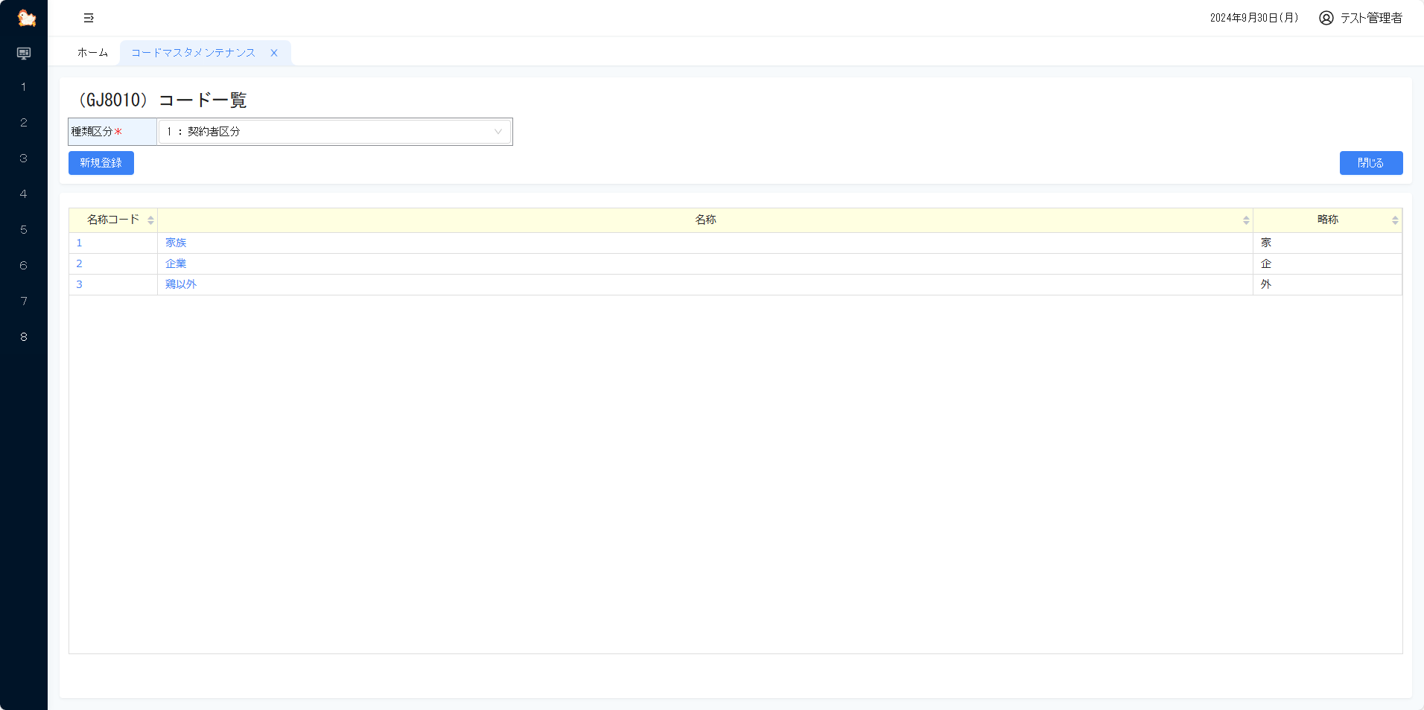

(GJ8011)コードマスタメンテナンス
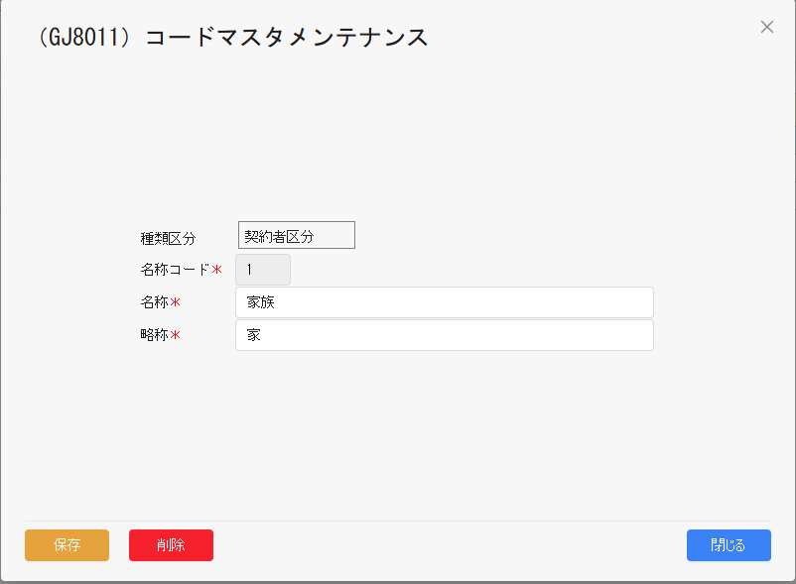

８-２ 処理年度マスタメンテナンス
(GJ8020)処理年度マスタメンテナンス

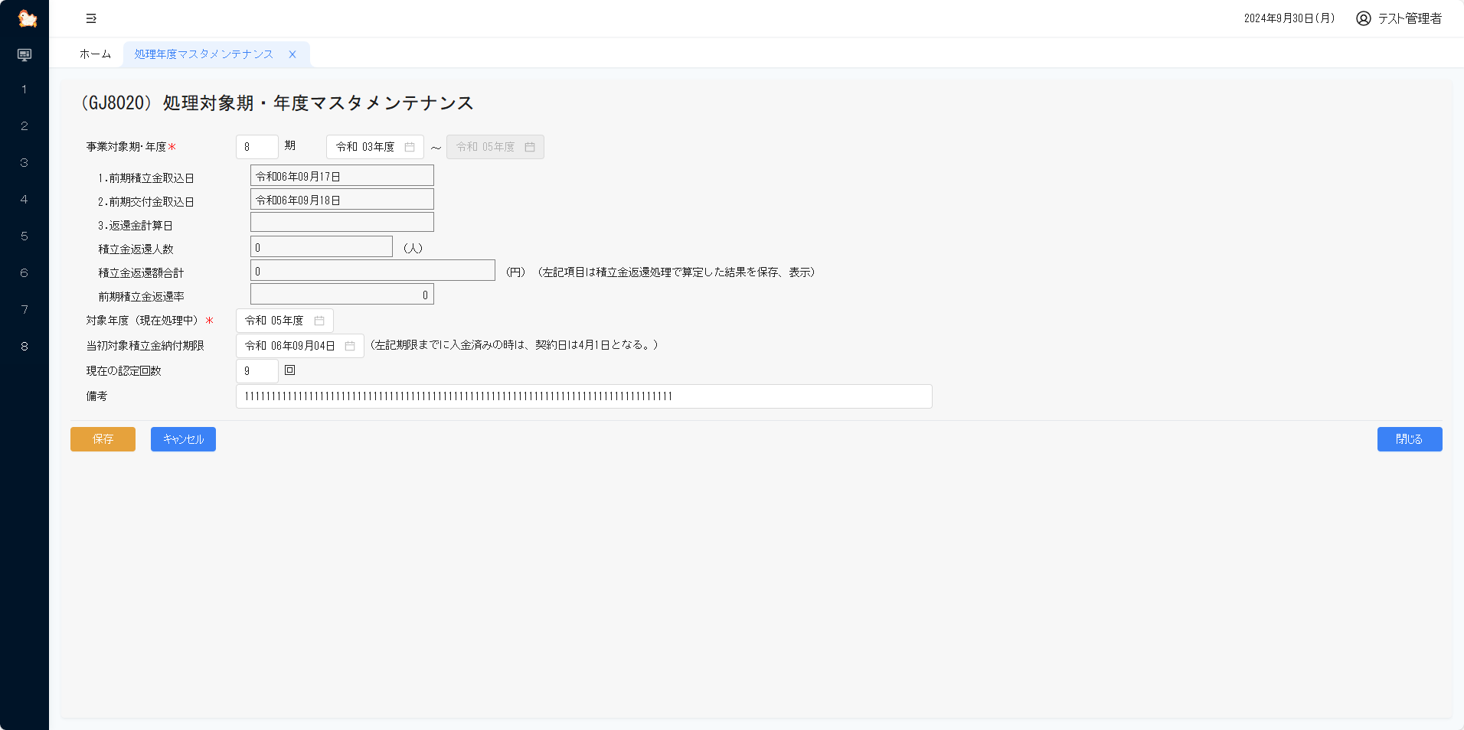

８-３ 日本養鶏協会マスタメンテナンス
(GJ8030)日本養鶏協会マスタメンテナンス
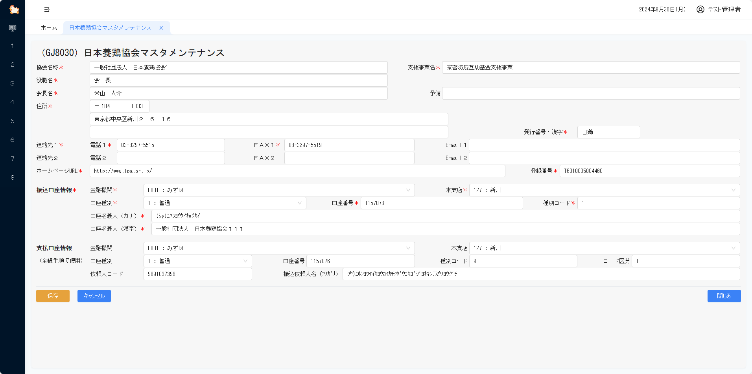

８-4 使用者マスタメンテナンス
(GJ8040)使用者一覧表
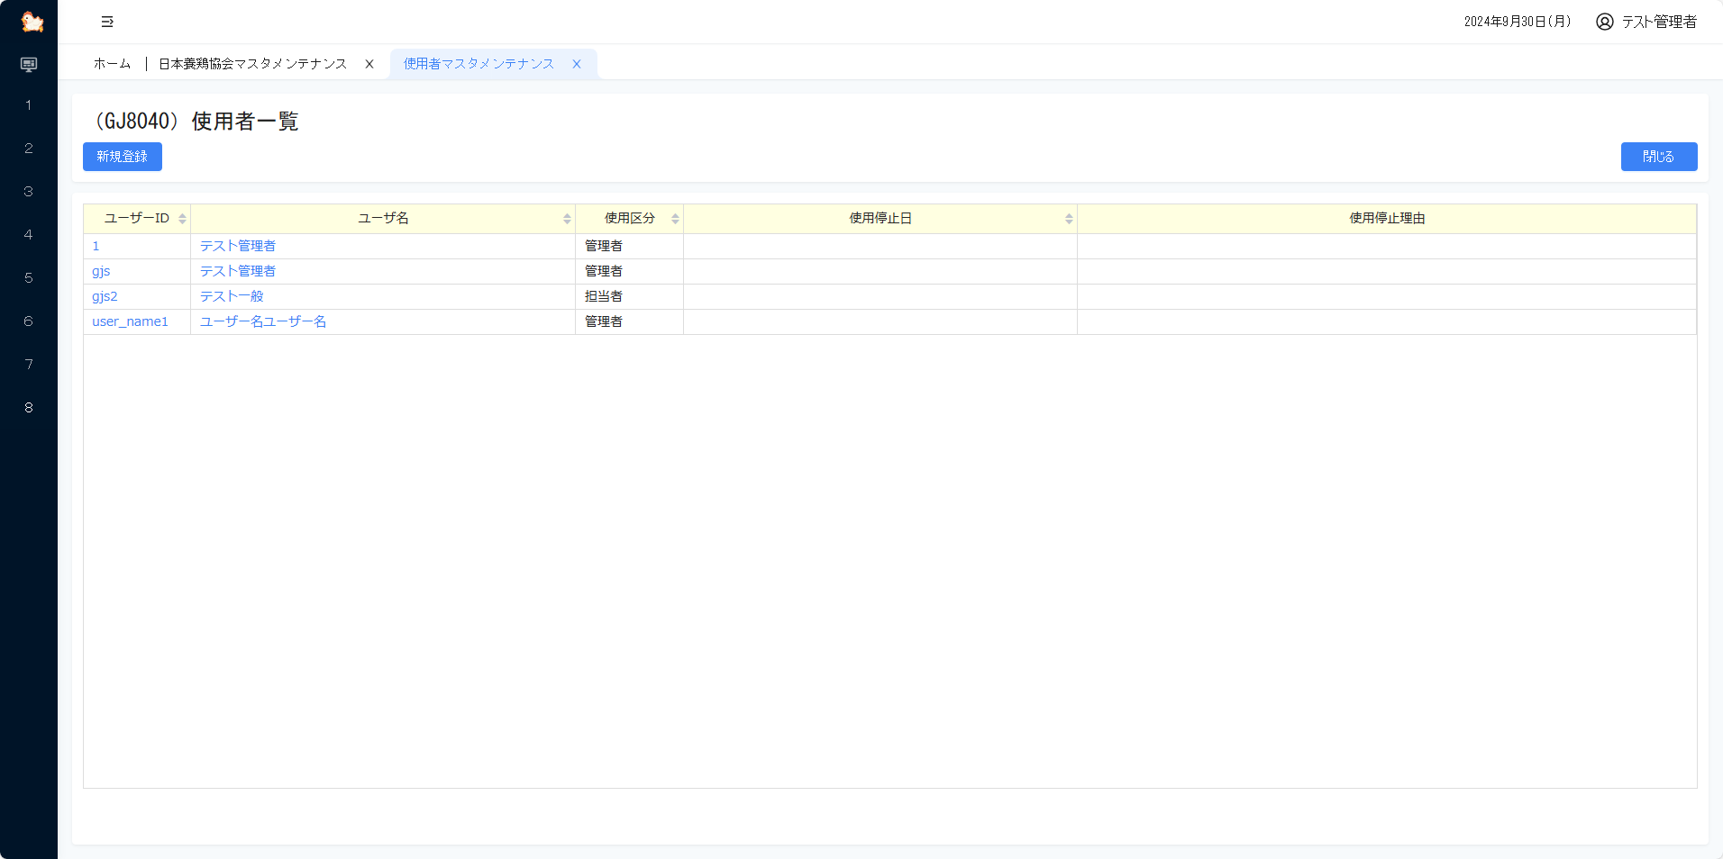

(GJ8041)使用者マスタメンテナンス
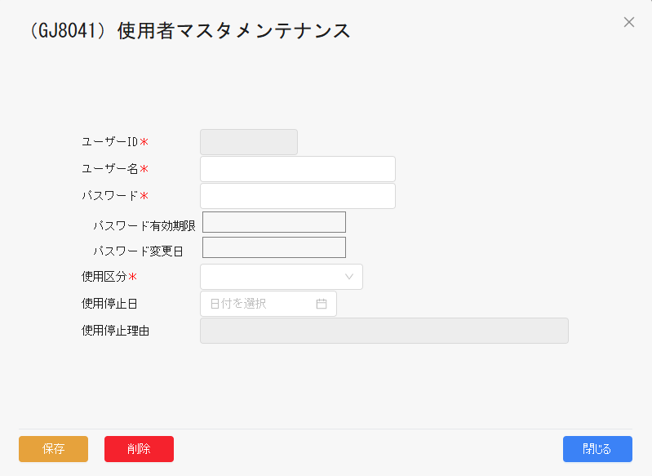

８-５ 金融機関マスタメンテナンス
(GJ8050) 金融機関一覧表
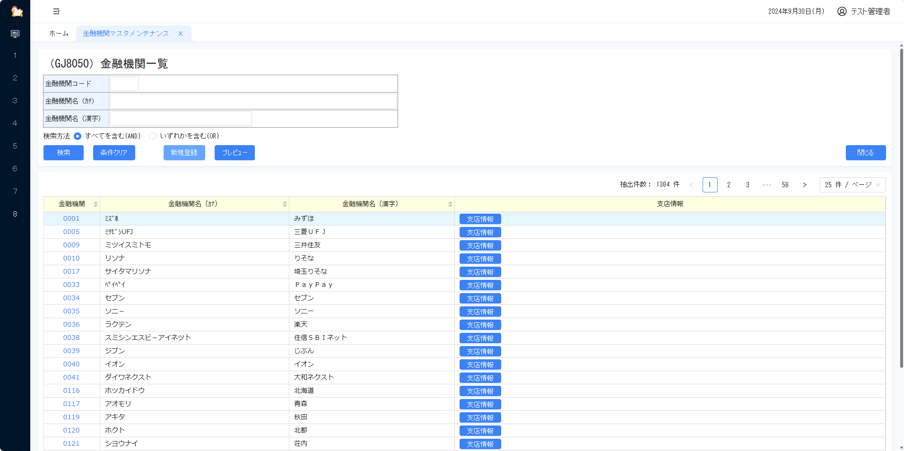

(GJ8050) 支店情報一覧
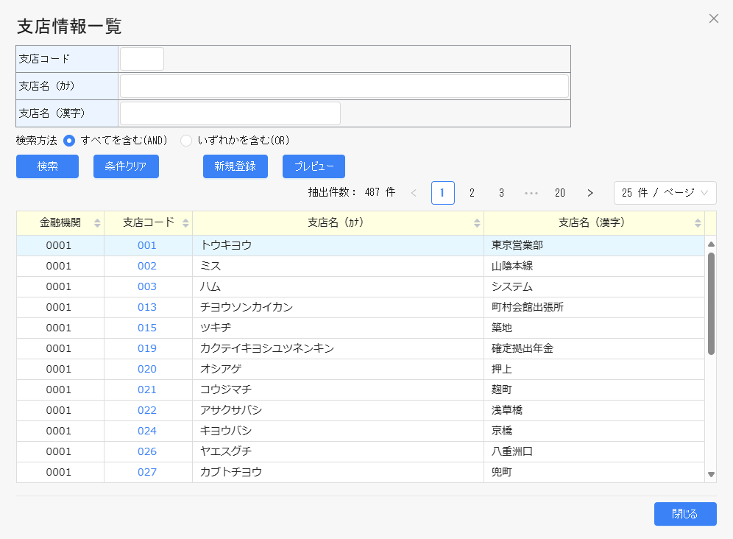

(GJ8051)金融機関マスタメンテナンス
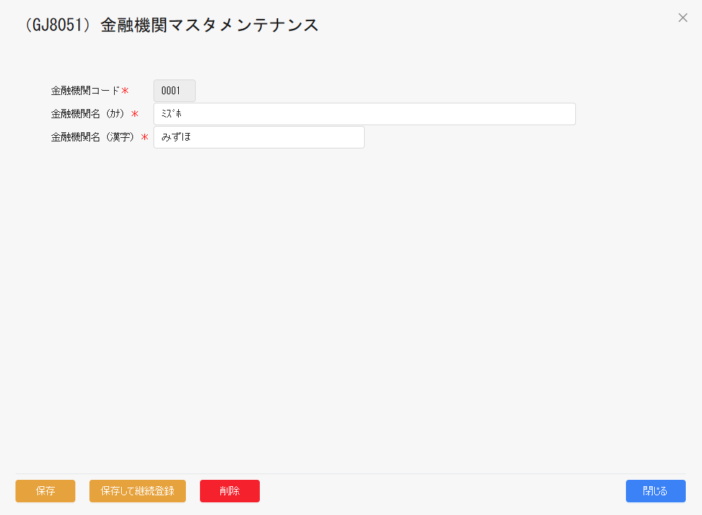
(GJ8052)支店マスタメンテナンス
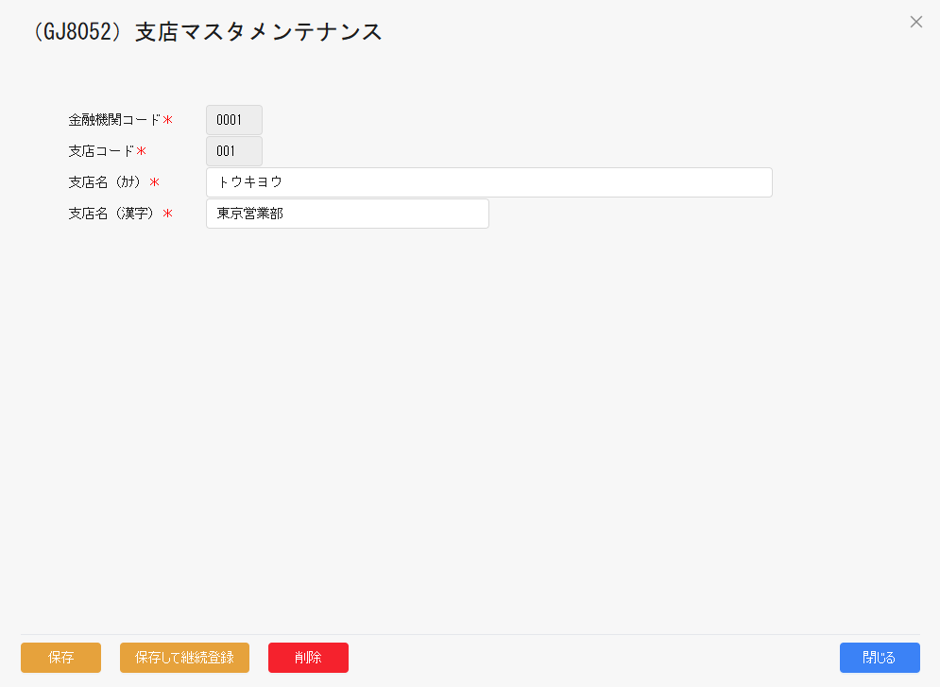

８-６ 事務委託先マスタメンテナンス
(GJ8060)事務委託先一覧表
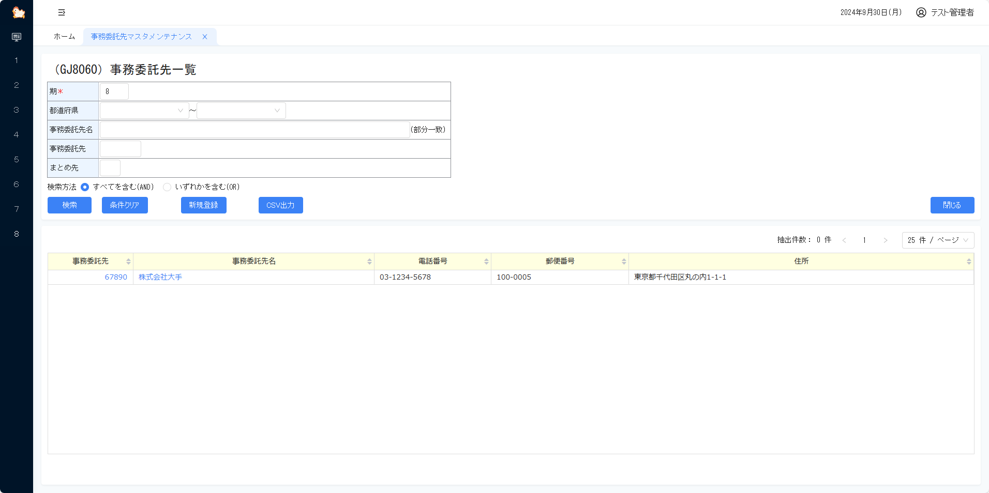

(GJ8061) 事務委託先マスタメンテナンス
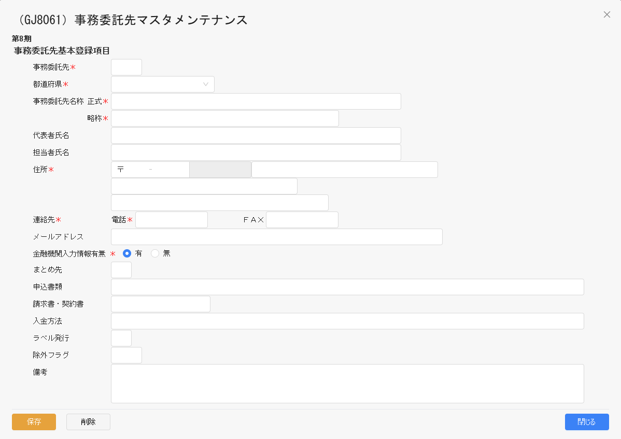

８-7契約者農場マスタメンテナンス
(GJ8090) 農場マスタのメンテナンス
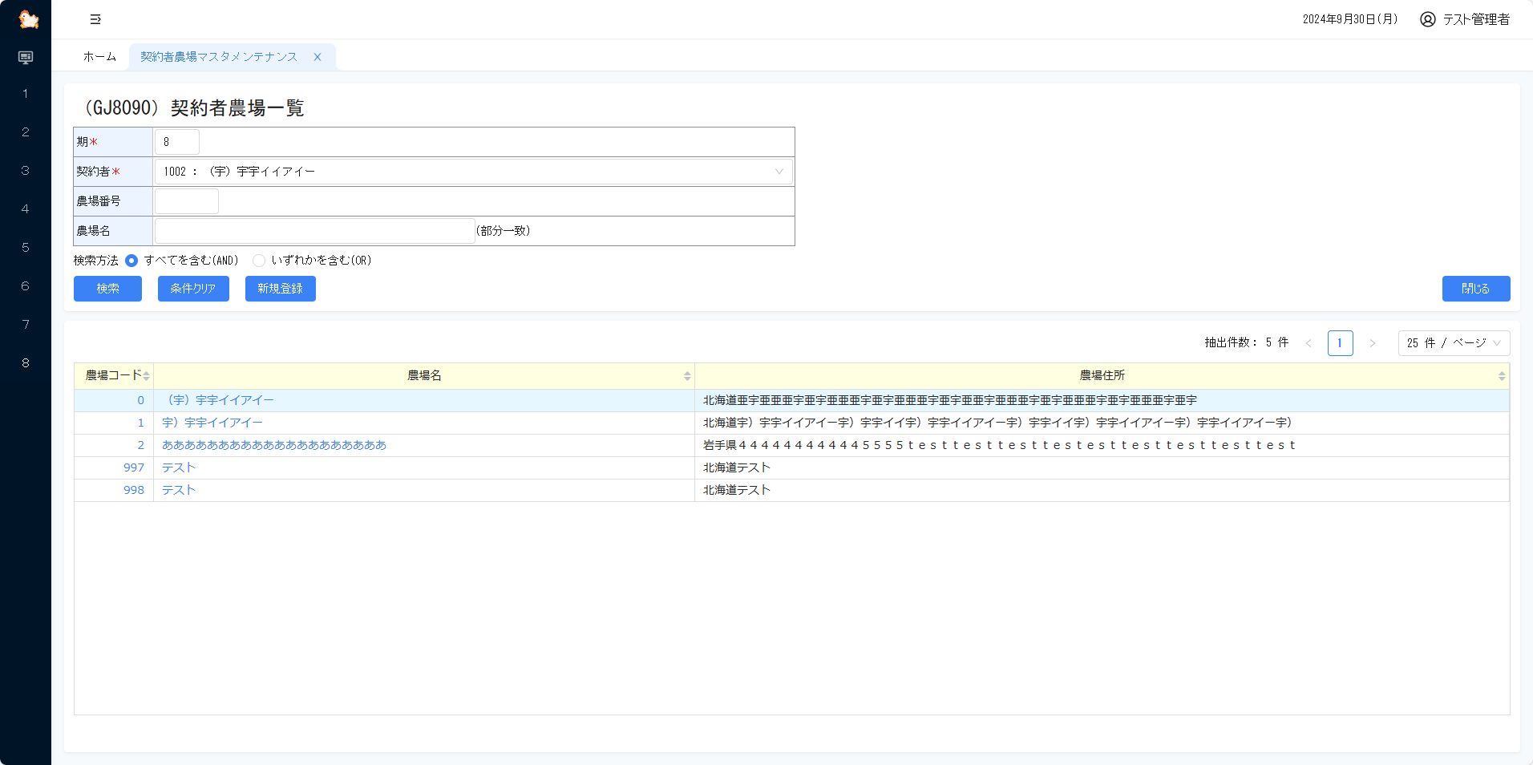

(GJ8091)農場マスタのメンテナンス
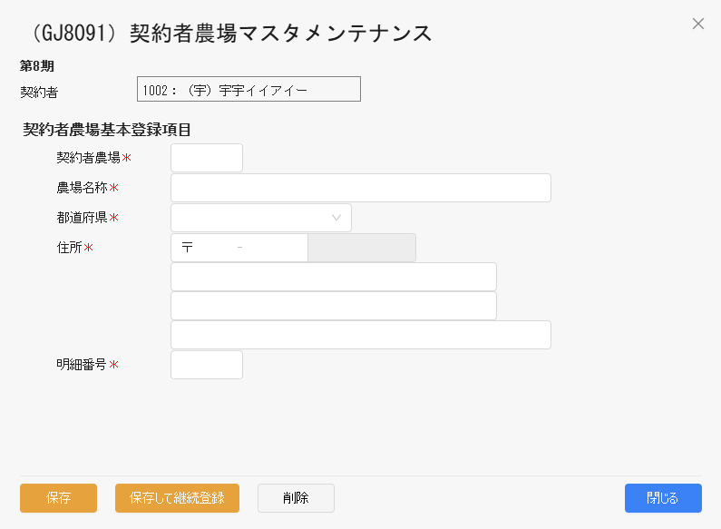

８-8消費税率一覧
(GJ8100) 消費税率一覧
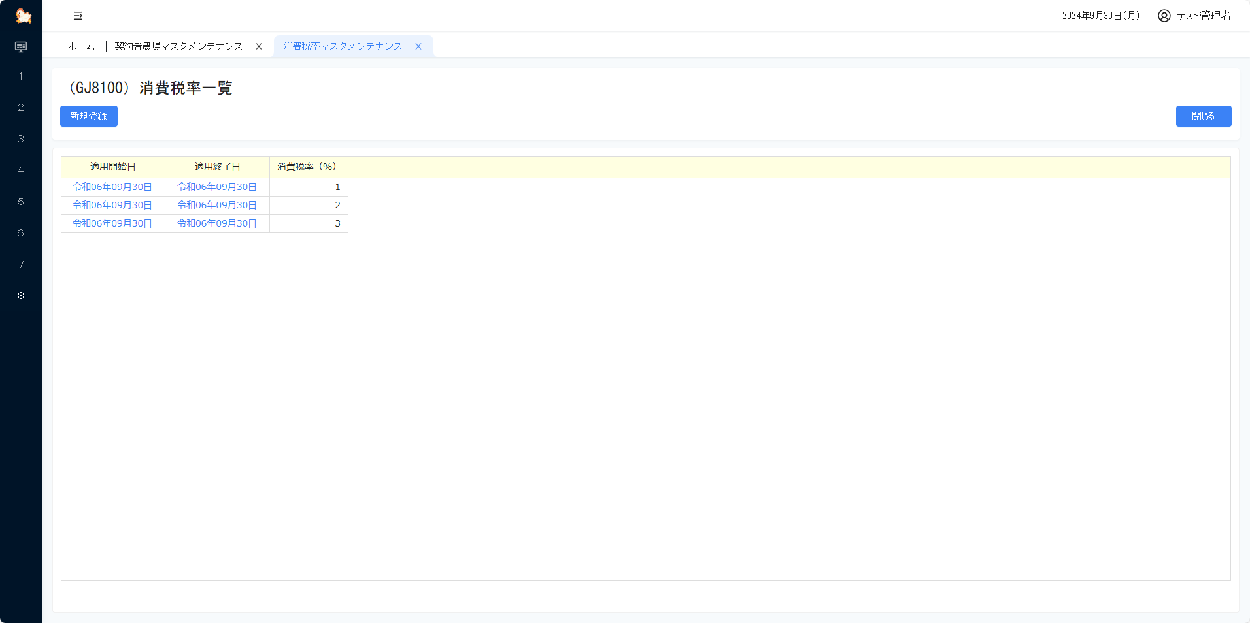

(GJ8101)消費税率マスタメンテナンス
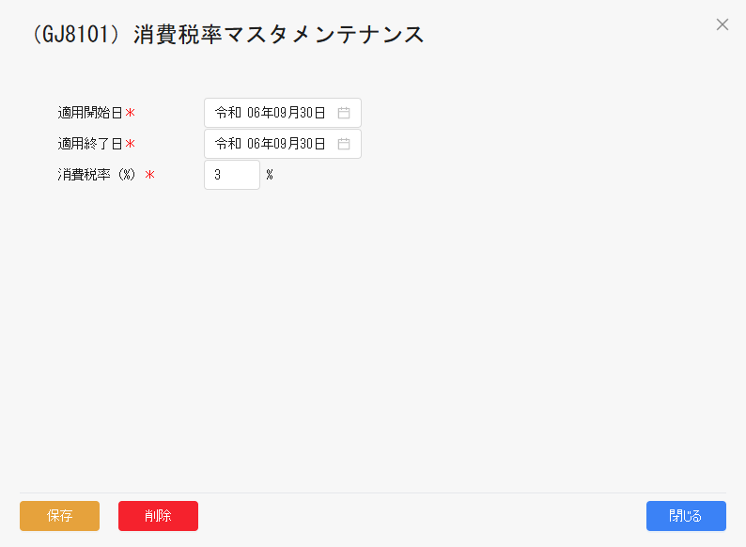

9. ログイン／メニュー

ログイン／メニュー

９-１ ログイン
(GJ0000)ログイン画面
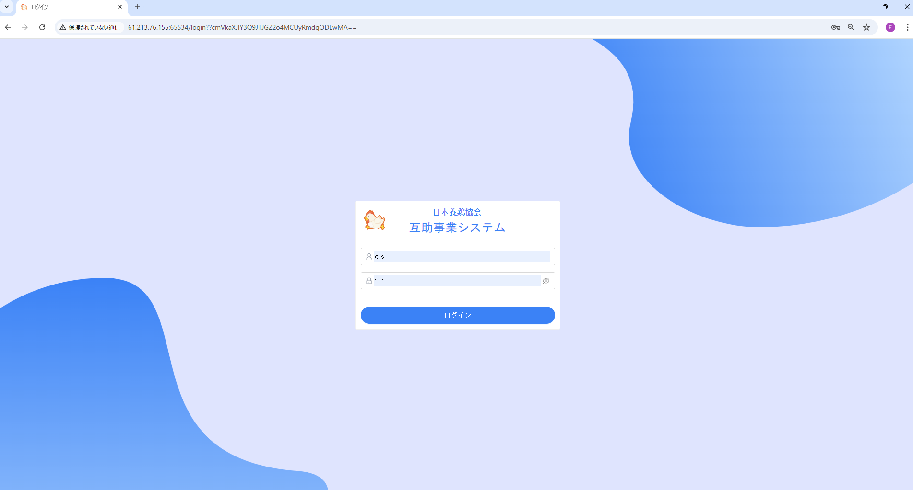

９-2 メニュー
(GJ0010) メインメニュー
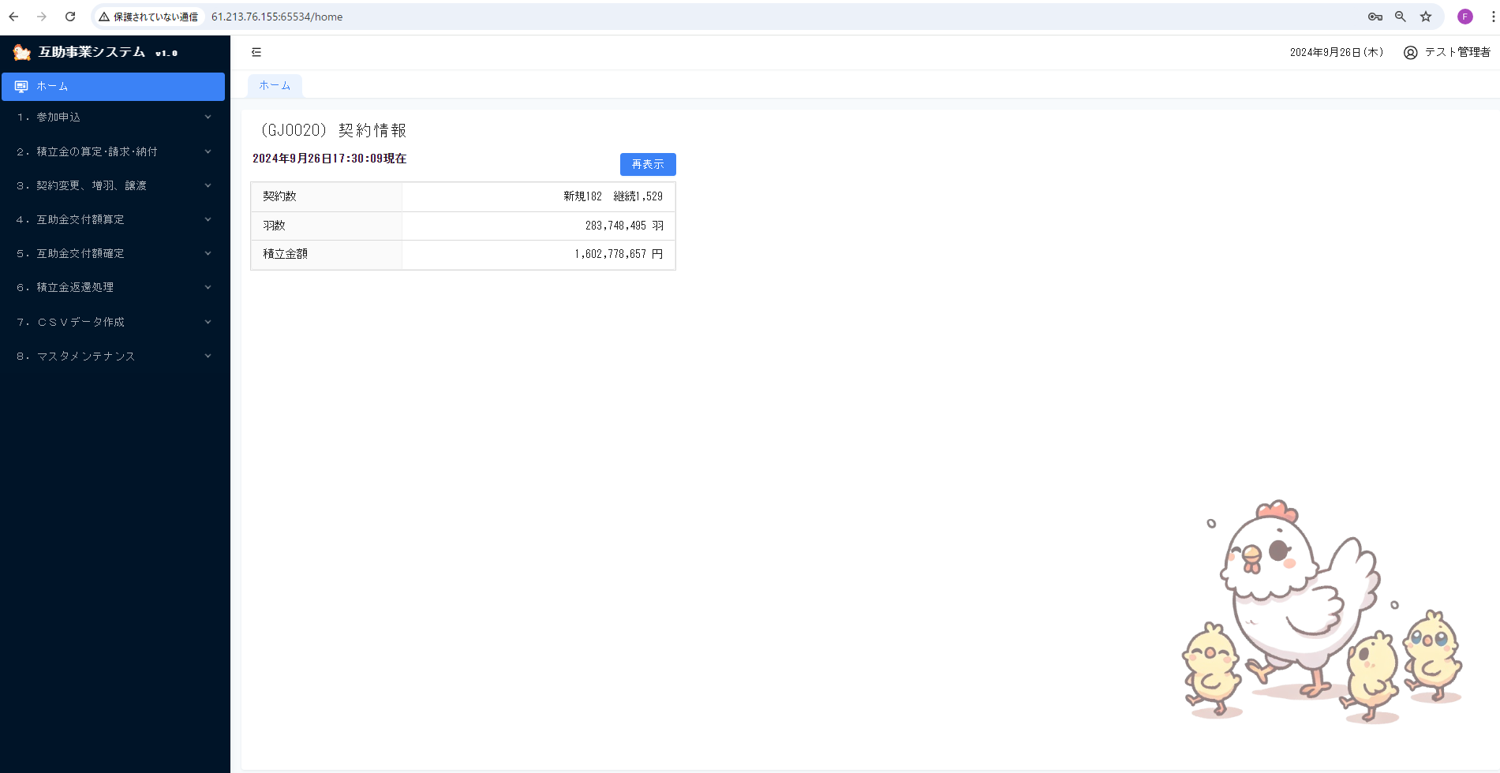

９-3 契約情報
(GJ0020) 契約情報
